Nous dirons qu’il y a opposition quand les Rois sont placés face à face en ligne droite ou en diagonale avec un nombre impair de cases (1.3.5 ) entre eux.

Le diagramme ci-dessous montre une situation des Rois en opposition verticale.
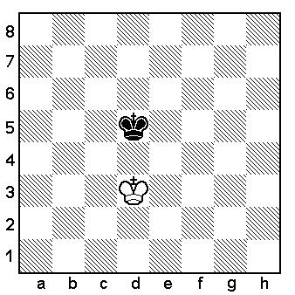
Il est clair que :
Avoir le trait, c'est perdre l'opposition.
Passer le trait à l'adversaire, c'est la prendre.

Prendre l’opposition est avantageux :
Celui qui possède l'opposition gagne du terrain par zugzwang (voir définition dans la fiche d'exercices) de ce fait, l’invasion de son propre Roi est permise grâce au mouvement tournant.

Exemple :
Admettons que les Blancs, dans la situation ci-dessus, ont pour but d'atteindre la huitième rangée.
Le but est irréalisable s'ils ont le trait :
1.Re3 Re5
2.Rf3 Rf5 etc.. le Roi noir maintient l'opposition, et les Blancs échouent.

En revanche, les Noirs aux trait devront céder le passage au Roi adverse :
1… Re5
2.Rc4 Rd6
3.Rb5 Rc7
4.Ra6 Rb8
5.Rb6 Rc8
6.Ra7 Rc7
7.Ra8 et le but est atteint.
Dans le diagramme suivant la situation de n’importe quel Roi Noir par rapport au Roi Blanc placé en b1 est appelée opposition.
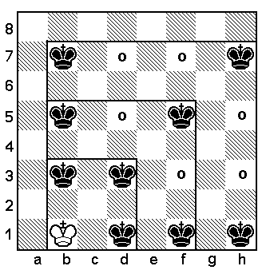
Si une case sépare les Rois nous dirons qu’il y a opposition immédiate, mais s’il y en a 3 ou 5, nous l’appellerons opposition distante.
Le Roi Blanc peut toujours en prenant l’opposition distante la convertir en opposition immédiate.

Seule l’opposition verticale ou horizontale est réelle.
L’opposition diagonale est incapable d’empêcher un Roi adverse actif d’avancer.
L’opposition diagonale n’est qu’une opposition virtuelle qui permet de passer à l’opposition réelle.

L’OPPOSITION DISTANTE ET VIRTUELLE

Dans le diagramme ci-dessus sont signalées par des points les positions du Roi noir qui le mettent en opposition virtuelle avec le Roi blanc placé en b1.
Prenons la position Rb1 Rd5, les Rois sont situés en diagonale, aux angles d’une figure b1-b5-d5-d1 dont les quatre cases d’angle sont de la même couleur.
Cette particularité caractérise une opposition distante et virtuelle, capable elle aussi d’être convertie en une opposition réelle.

DANS CERTAINES POSITIONS, SAVOIR UTILISER CES INDICES A UNE GRANDE IMPORTANCE PRATIQUE.

